АДМИНИСТРАЦИЯ
ИЛЬМЕНСКОГО СЕЛЬСКОГО ПОСЕЛЕНИЯ
РУДНЯНСКОГО МУНИЦИПАЛЬНОГО РАЙОНА
ВОЛГОГРАДСКОЙ ОБЛАСТИ

ПРОЕКТ
«ДЕТСКАЯ ПЛОЩАДКА «СКАЗКА»»
села Ильмень
Ильменского сельского поселения
Руднянского муниципального района
Волгоградской области»

с. Ильмень, 2019 г.
ПАСПОРТ ПРОЕКТА (ПРОГРАММЫ):

ЦЕЛИ ПРОГРАММЫ:
- повышение качественного уровня благоустройства территории поселения;
- создание зоны отдыха в соответствии с требованиями к местам массового нахождения населения;
- улучшение внешнего облика сельского поселения.
ЗАДАЧИ ПРОГРАММЫ:
  - создание комфортной среды для проведения общественно-массовых мероприятий, культурного отдыха гостей и жителей поселения;
  - создание отдельных рекреационных зон на территории поселения с учетом сложившейся специфики условий размещения имеющихся объектов (МАФ);
  - озеленение территории с целью создания здоровой эколого-эстетической обстановки и снижения негативного воздействия автомобильного транспорта на окружающую среду.

МЕСТО РЕАЛИЗАЦИИ ПРОГРАММЫ:
Село Ильмень Руднянского района Волгоградской области

ОЖИДАЕМЫЕ РЕЗУЛЬТАТЫ:
- благоустройство общественной территории Ильменского сельского поселения;
- увеличение посещаемости населения для проведения мероприятий и отдыха;
- повышение культурного уровня населения

ЦЕЛЕВАЯ ГРУППА, НА КОТОРУЮ РАССЧИТАН ПРОЕКТ:
Жители и гости села Ильмень

МЕХАНИЗМЫ РЕАЛИЗАЦИИ ПРОГРАММЫ:
- подготовительные работы;
- прокладка кабелей для освещения;
- прокладка труб для полива;
- устройство дорожек и площадок;
- установка газонного ограждения;
- устройство детской площадки;
- установка малых архитектурных форм;
- организация освещения территории;
- установка сцены;
- озеленение территории.

ЭТАПЫ И СРОКИ РЕАЛИЗАЦИИ ПРОГРАММЫ
Подготовительный этап: март - апрель 2019 года
Основной этап: апрель – сентябрь 2019 года
Заключительный этап: август-сентябрь 2019 года

ТЕХНИКО-ЭКОНОМИЧЕСКОЕ ОБОСНОВАНИЕ
- организация досуга детей дошкольного и школьного возраста;
- общая площадь благоустраиваемой территории – 4392,6 кв.м.
- ориентировочная стоимость реализации проекта – 3334 тыс.рублей

ЭФФЕКТИВНОСТЬ ОТ РЕАЛИЗАЦИИ ПРОЕКТА:
- улучшение экологической обстановки и создание среды, комфортной для проживания жителей поселения;
- совершенствование эстетического состояния территории;
- привитие жителям муниципального образования любви и уважения к своему селу, соблюдению чистоты и порядка на территории проживания
- увеличение площади зеленых насаждений на территории поселения.

ПОЯСНИТЕЛЬНАЯ ЗАПИСКА

Настоящий проект разработан в соответствии со ст. 179 Бюджетного кодекса Российской Федерации, Федеральным законом от 6 октября 2003 года № 131-ФЗ «Об общих принципах организации местного самоуправления в Российской Федерации», Постановлением Правительства Российской Федерации от 10 февраля 2017г. №169 «Об утверждении Правил предоставления и распределения субсидий из федерального бюджета бюджетам субъектов Российской Федерации на поддержку государственных программ субъектов Российской Федерации и муниципальных программ формирования современной городской среды», методических рекомендаций по подготовке государственных программ субъектов Российской Федерации и муниципальных программ формирования современной городской среды в рамках реализации приоритетного проекта "Формирование комфортной городской среды" на 2018-2022 годы (с изменениями на 21 декабря 2017 года), утвержденных приказом Министерства строительства и жилищно-коммунального хозяйства Российской Федерации от 06 апреля №691, Уставом Ильменского сельского поселения.
Территория проектирования расположена в центре села Ильмень Руднянского района Волгоградской области вблизи Дома культуры и школы.
Общая площадь проектирования составляет 4392,6 кв.м.
Стилистическое решение участка детской площадки представляет собой имитацию природных форм, мотивов народных сказок и сказочных персонажей.
От центрального входа Дома культуры по брусчатой дорожке можно пройти к парадному входу школы. Через «сказочную» входную группу можно попасть на «ПОЛЯНУ СКАЗОК». Детская площадка «ПОЛЯНА СКАЗКА» состоит из зон:
- «Тропинка сказок» (бетонная декоративная дорожка длиной 85 м.);
- «Лукоморье» (дуб, кот, цепь, клумба-мостик);
- «Избушка на курьях ножках» (игровой комплекс)
- «Песочный дворик» для детей до 3 лет)
- «Малютка» ( для детей от 3- х до 6 –ти лет)
- «Лесовик» (двойной балансир) для детей от 5-ти до 12-ти лет;
- Инсталляция: деревянная скульптура сказочных героев
- Зона отдыха (скамьи)
- «Лужайка» (зеленая зона для активного отдыха и детских подвижных игр).
Расстановка оборудования по функциональным и технологическим процессам допускает варианты.
Благоустраиваемая территория детской площадки «ПОЛЯНА СКАЗОК» от проезжей части отделяется декоративным ограждением высотой 1,2 м.
Для проведения культурно-массовых мероприятий у Дома культуры будет установлена сцена.

Успешное выполнение мероприятий Программы позволит обеспечить:
- комплексный отдых для жителей и гостей села позволит сделать акцент на семейном отдыхе;
- увеличение количества посетителей;
- создать современные условия для более комфортного отдыха.

Технико-экономические показатели оценки проекта
Наименование показателей, единица измерения | величина
Площадь территории, м2 в т.ч.: | 4392,6 кв.м.
Зона «Тропинка сказок» | 300 кв.м.
Зона «Лукоморье» | 200 кв.м.
Зона «Избушка на курьих ножках» | 300 кв.м.
Зона «Песочный дворик» | 16 кв.м.
Зона «Малютка» | 150 кв.м.
Зона «Лесовик» | 150 кв.м.
Зона «Лужайка» | 350 кв.м
Зона культурно-массовых мероприятий | 330 кв.м.

СИТУАЦИОННАЯ СХЕМА

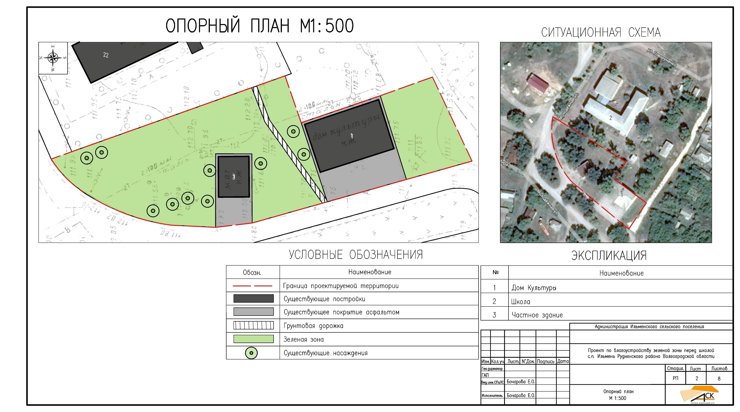

ФОТО УЧАСТКА БЛАГОУСТРОЙСТВА
(существующее положение)
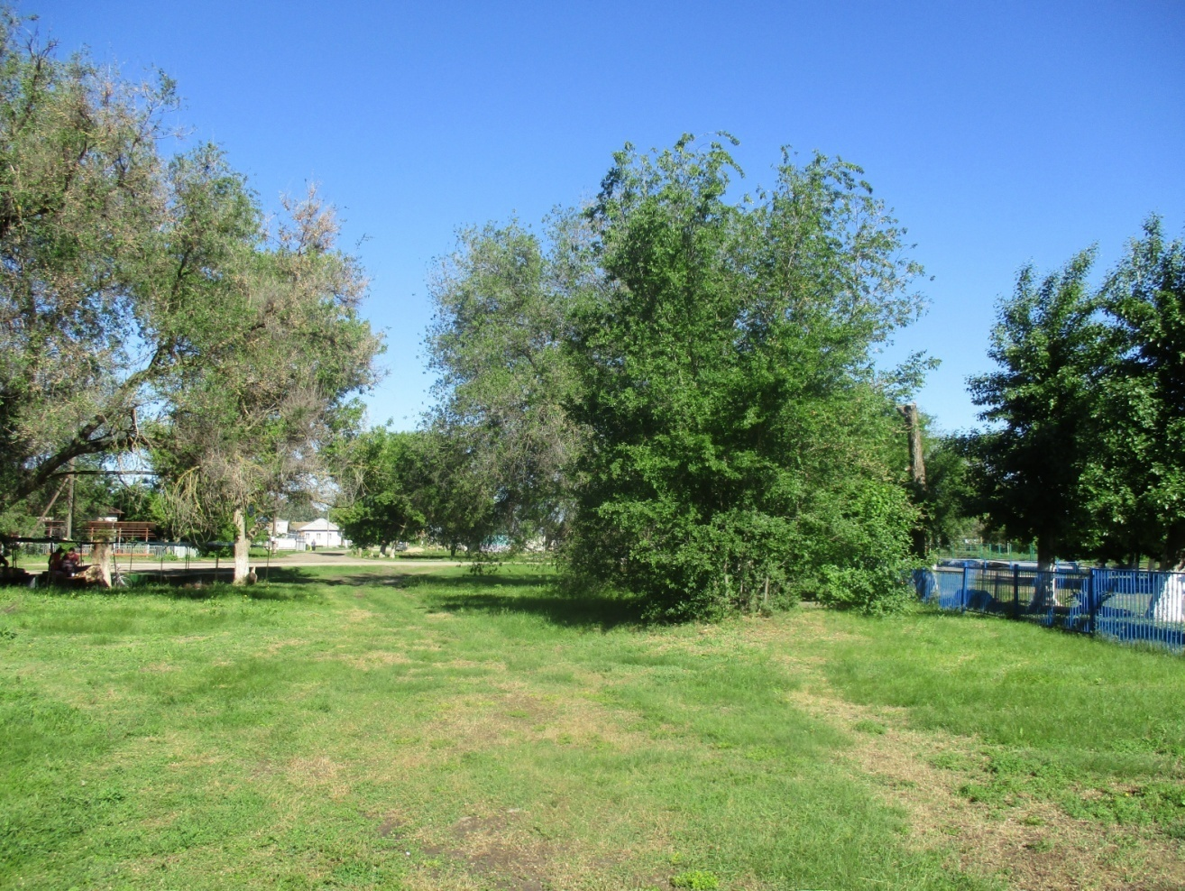
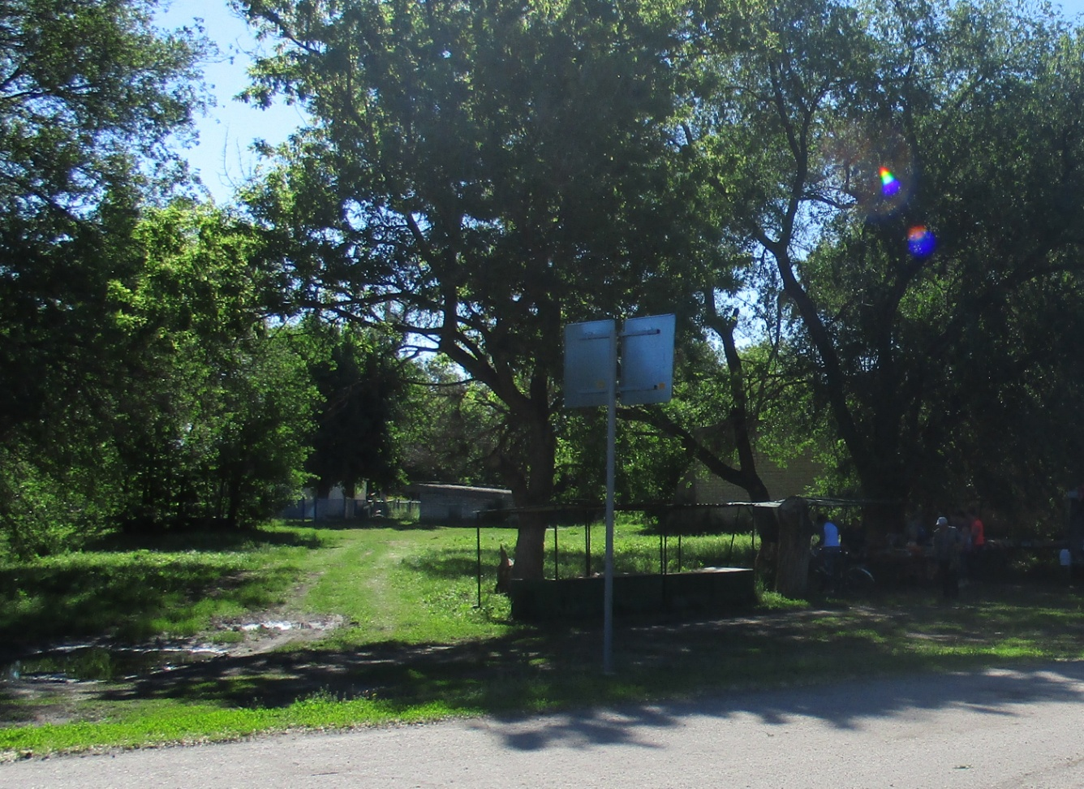

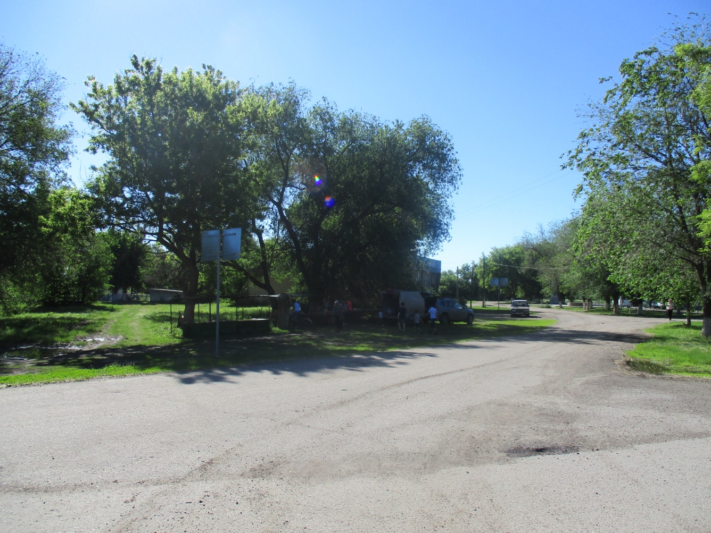
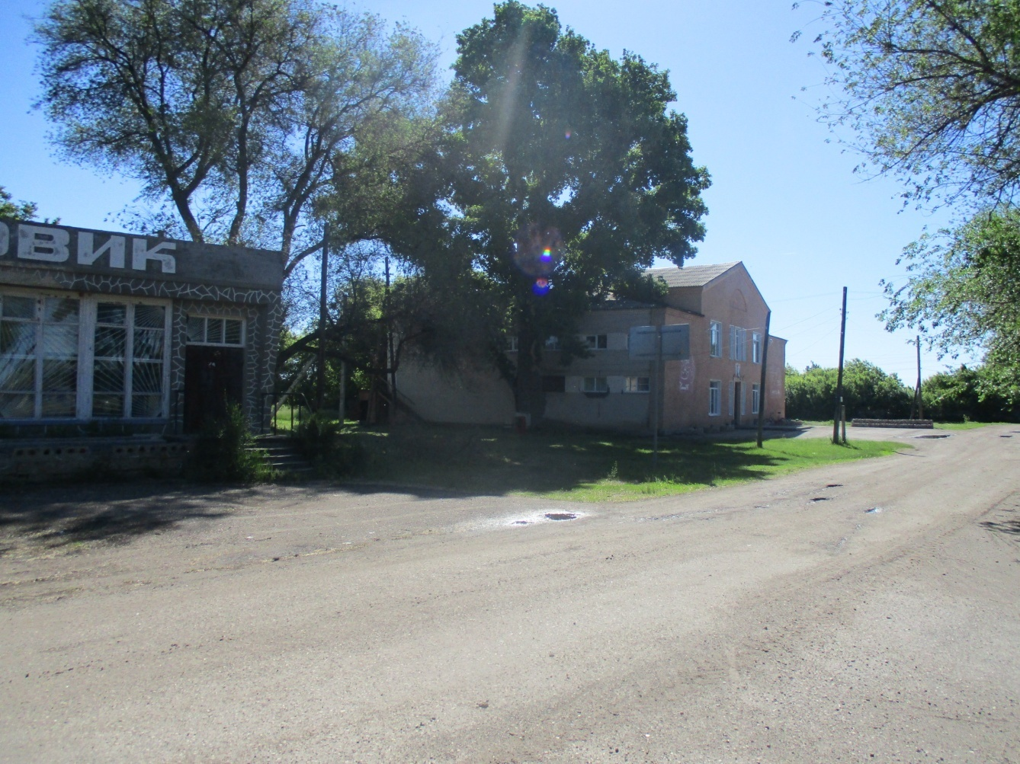

ГЕНЕРАЛЬНЫЙ ПЛАН ТЕРРИТОРИИ БЛАГОУСТРОЙСТВА

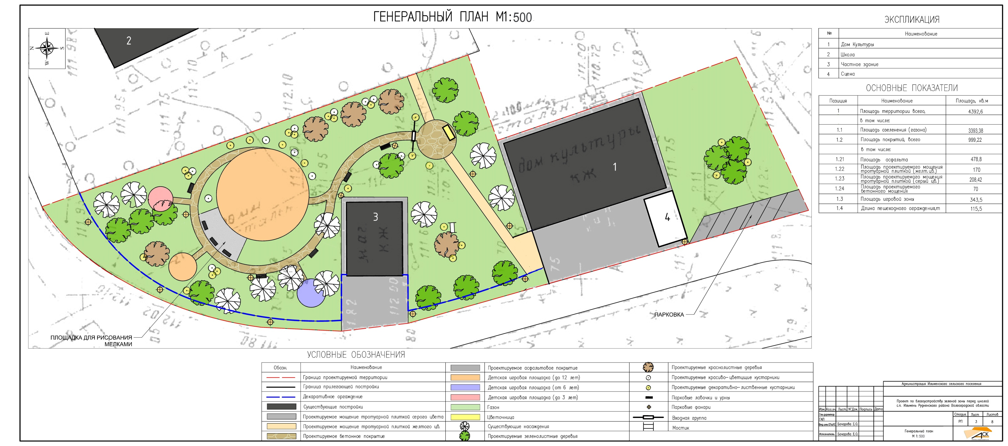

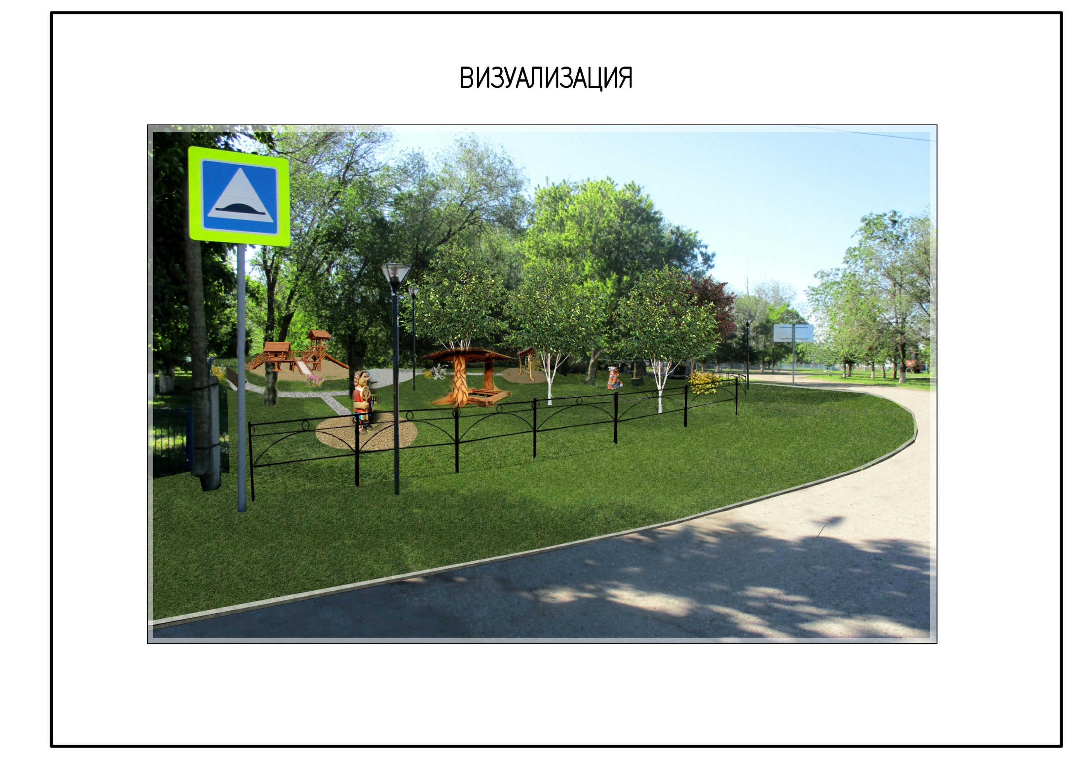
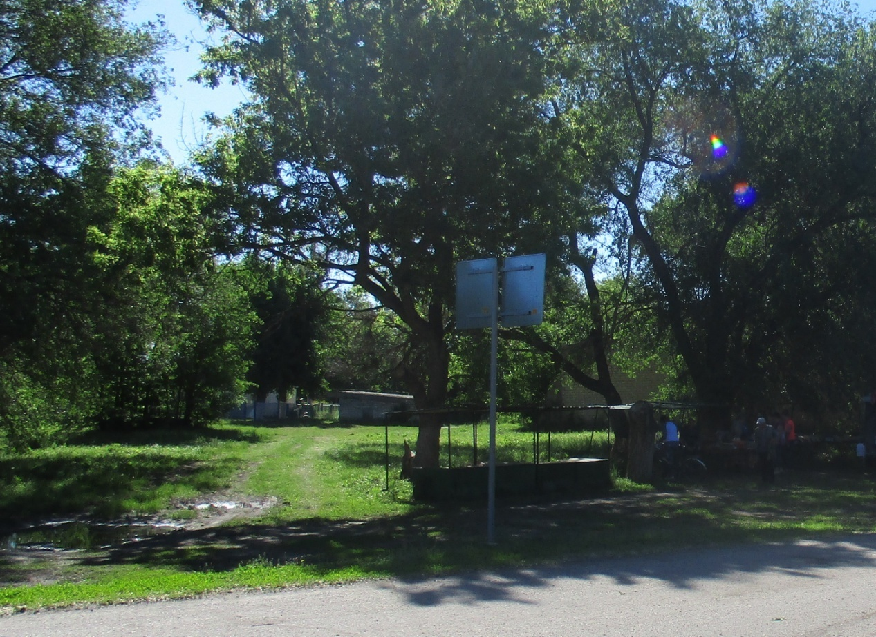

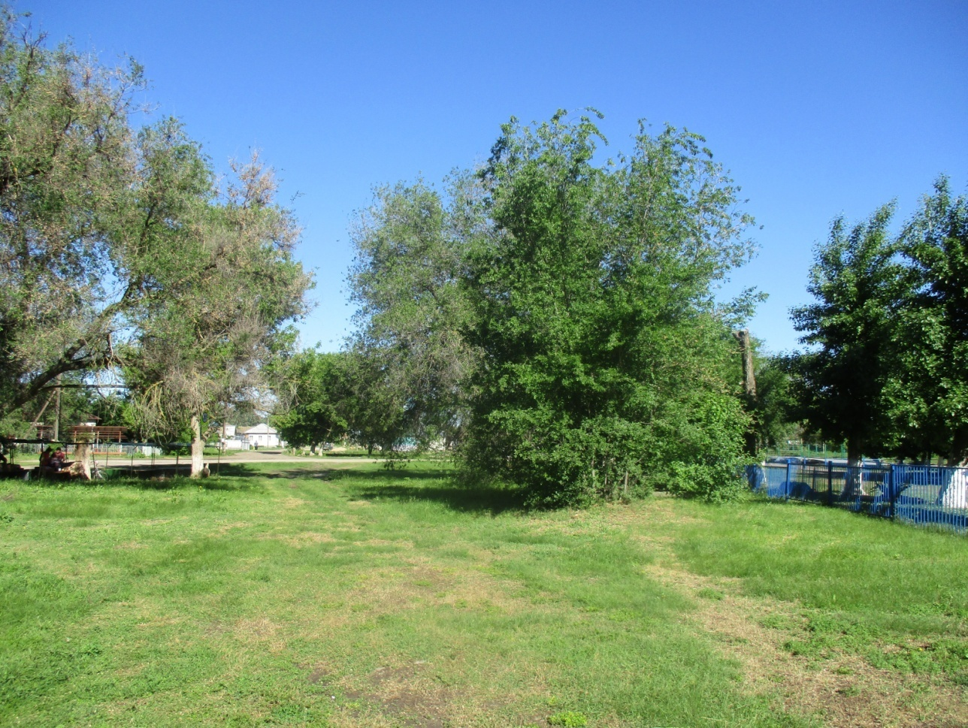
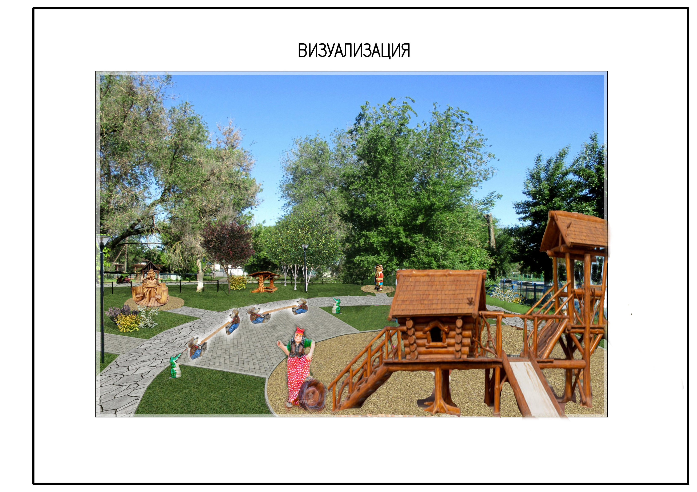
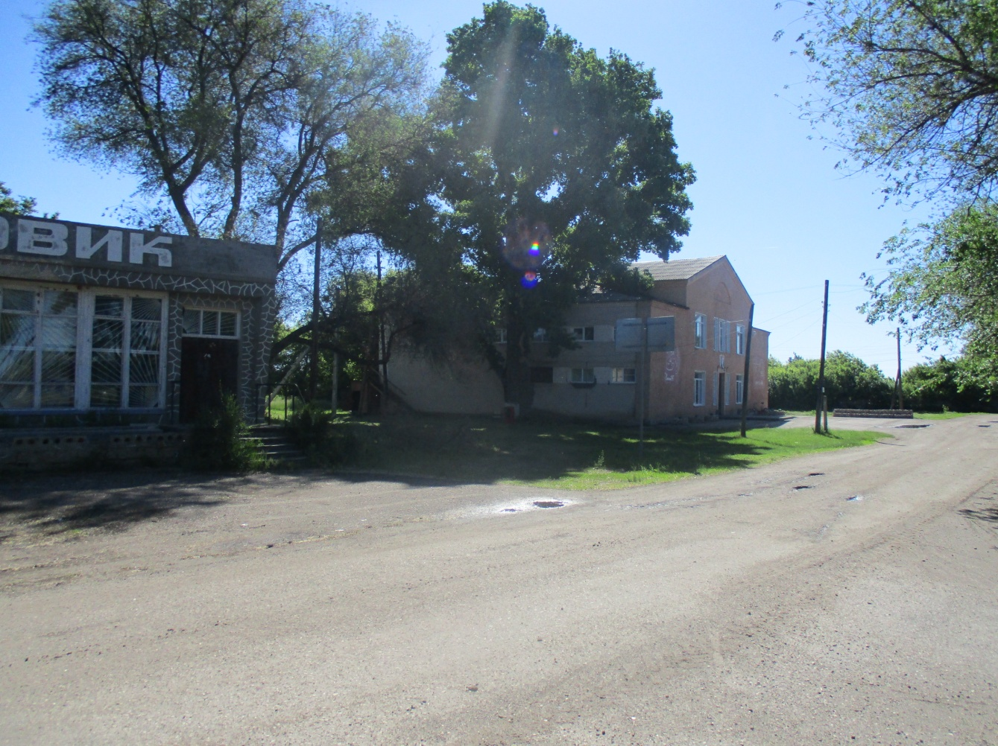
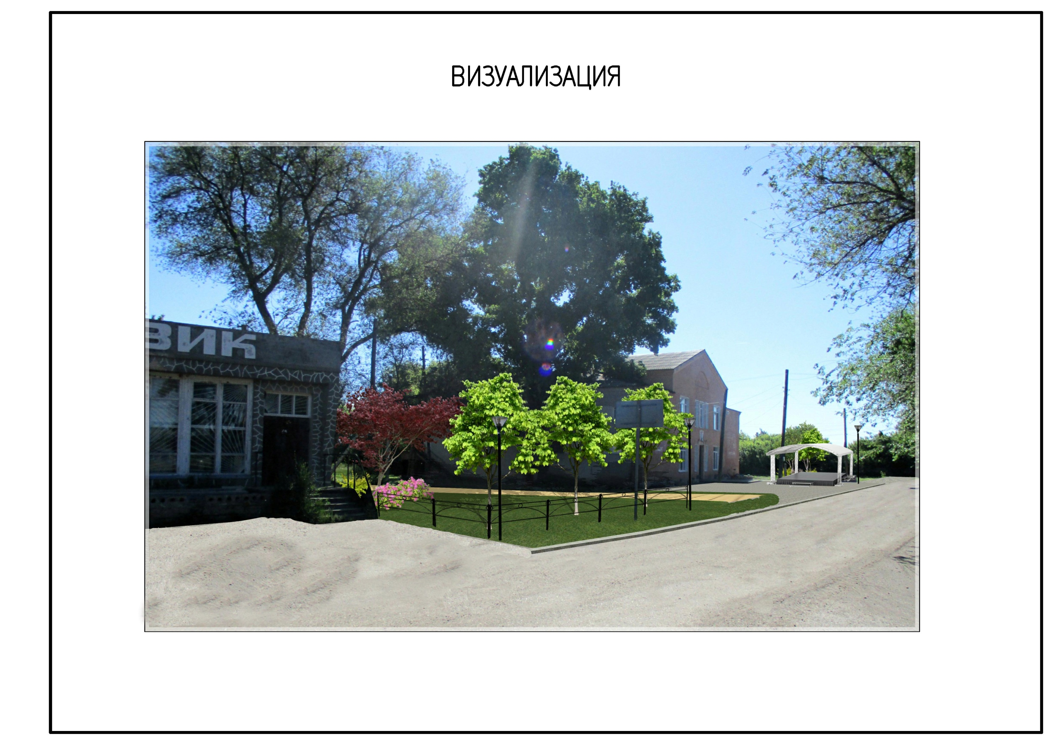

СХЕМА РАССТАНОВКИ МАЛЫХ АРХИТЕКТУРНЫХ ФОРМ

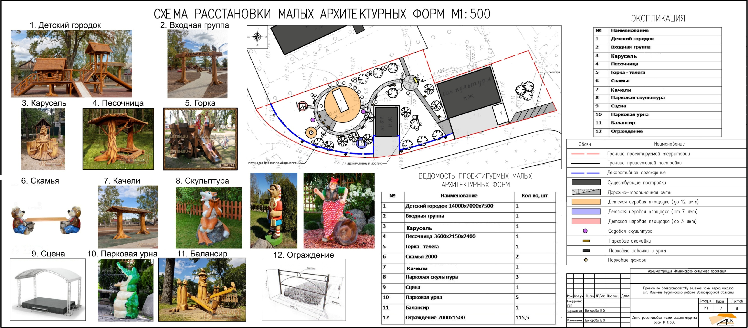

СХЕМА ОЗЕЛЕНЕНИЯ ТЕРРИТОРИИ

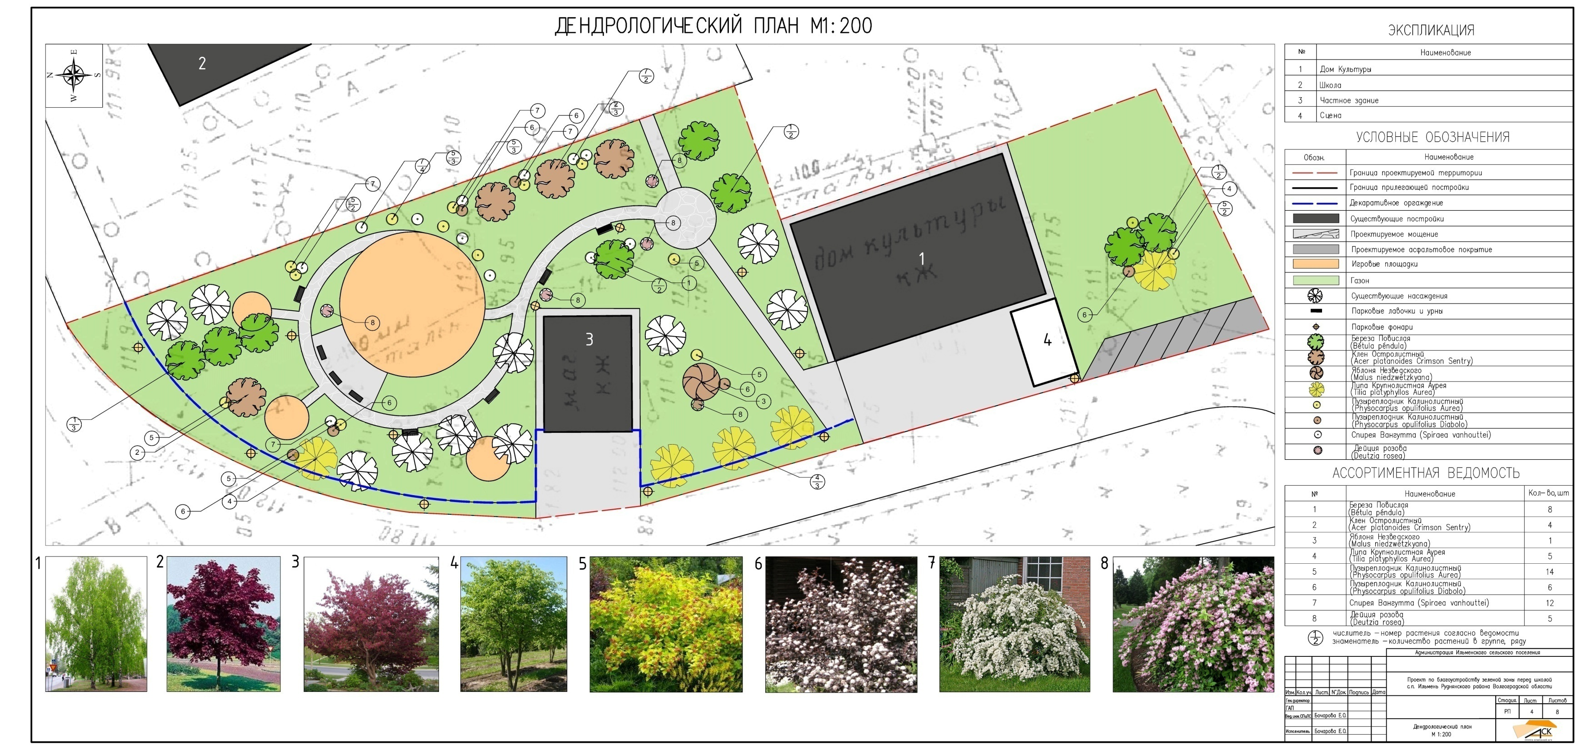

СХЕМА РАССТАНОВКИ ПАРКОВЫХ ФОНАРЕЙ

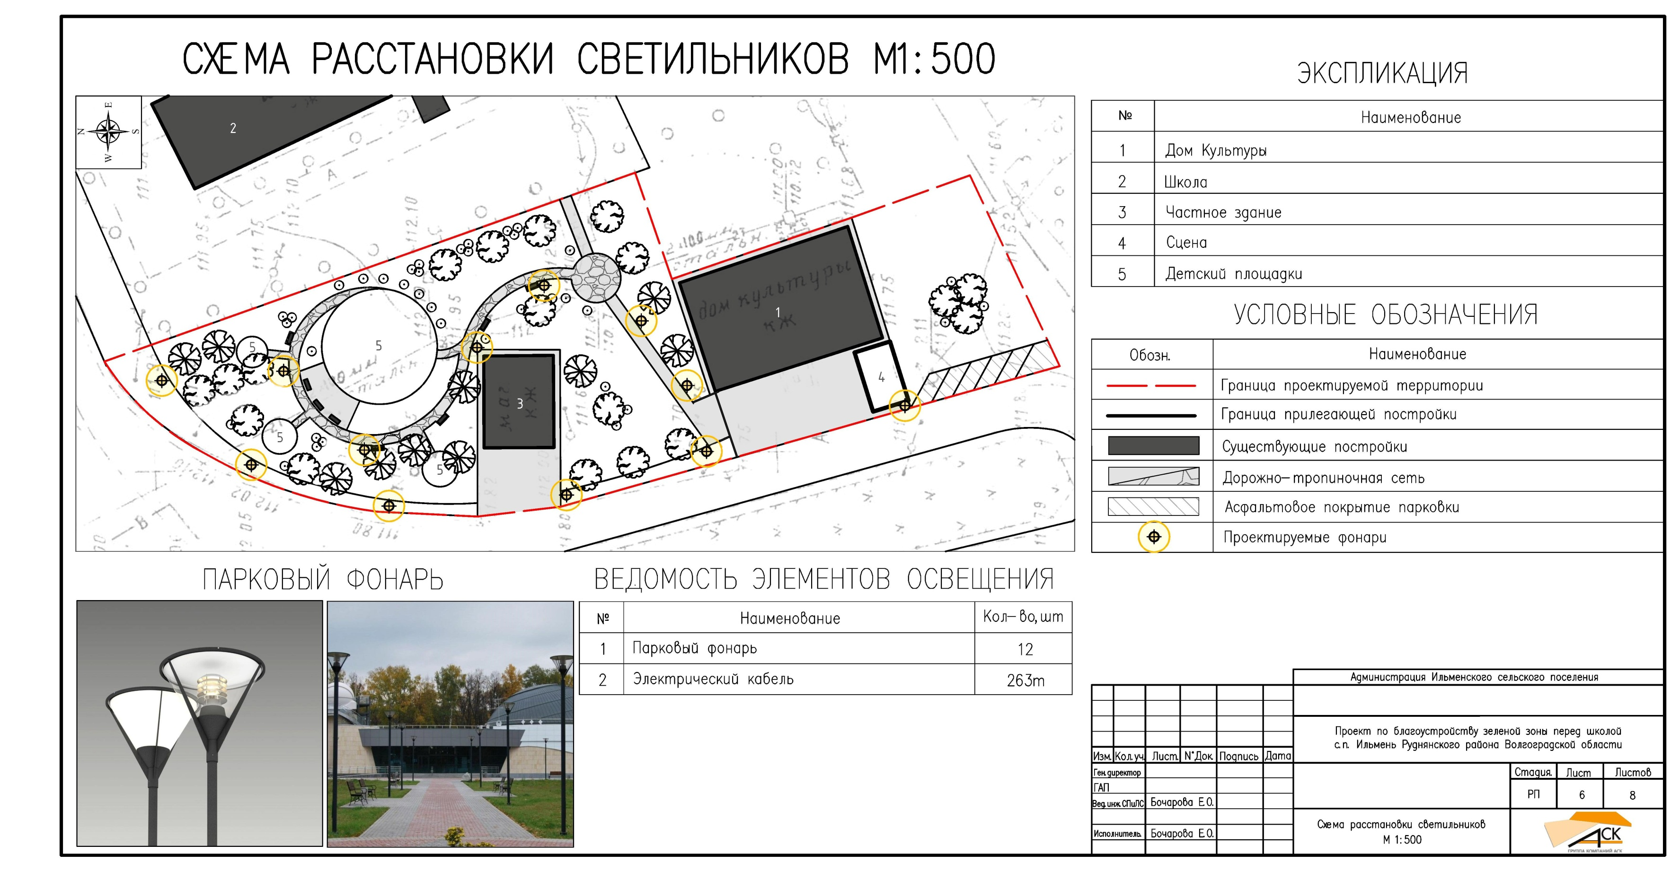

ПРЕДВАРИТЕЛЬНЫЙ РАСЧЕТ ЗАТРАТ

ОГРАЖДЕНИЕ
Парковое ограждение 115 п.м. – 191750 руб.
ИТОГО: 191750 руб.

СОЗДАНИЕ ЭНЕРГОСБЕРЕГАЮЩЕЙ СИСТЕМЫ ОСВЕЩЕНИЯ
Кабель 263 м. – 7890 руб., кабель канал 263 м. – 5260 руб., фонарь парковый 12 шт. – 310000 руб.
ИТОГО: 323150 руб.

ВОДОПРОВОД (120 м.)
Труба ПВХ-25 120 м. – 2400 руб., муфта ПВХ 10шт. – 400 руб., скважина, насос – 16000 руб.
ИТОГО: 18800 руб.

УСТРОЙСТВО ДОРОЖЕК ИЗ ТРОТУАРНОЙ ПЛИТКИ
Бордюр садовый 340,32 п.м. – 108902,40 руб., брусчатка «Старый город» 378,42 кв.м. –227052 руб.,
установка бордюров 340,32 м.-102096 руб., мощение брусчатки 378,42 кв.м. – 189210 руб.
Цемент на установку бордюров 2450 кг. – 17150 руб., Цемент на мощение брусчатки 4919,46 кг. – 34436,22 руб.
ИТОГО: 678846,62 руб.

УСТРОЙСТВО ПЛОЩАДИ ДК
Бордюр садовый 46 п.м. – 14720 руб., установка бордюров 46 п.м. – 13800 руб., цемент 322 кг. – 2254 руб.,
асфальтирование 378 кв.м. – 150000 руб., оборудование парковки – 100000 руб.
ИТОГО: 280774 руб.

УСТАНОВКА СЦЕНЫ - Сцена – 300000 руб.
ИТОГО: 300000 руб.

ОЗЕЛЕНЕНИЕ
ИТОГО: 20000 руб.

ДЕТСКИЙ ГОРОДОК
ИТОГО: 850000 руб.

МАЛЫЕ АРХИТЕКТУРНЫЕ ФОРМЫ
ИТОГО: 670679,38 руб.
ИТОГО ПО ПРОЕКТУ: 3334000 (три миллиона триста тридцать четыре тысячи) рублей

КАЛЕНДАРНЫЙ ПЛАН
выполнения работ по благоустройству со сроком окончания работ по реализации проекта в 2019 году

№ п/п | Наименование работ | Продолжительность выполнения работ, декады месяца
 |  | март |  | апрель |  |  | май |  |  | июнь |  |  | июль |  |  | август |  |  | сентябрь |  |  | октябрь |  |  | ноябрь |  |  | декабрь
 |  | 2 | 3 | 1 | 2 | 3 | 1 | 2 | 3 | 1 | 2 | 3 | 1 | 2 | 3 | 1 | 2 | 3 | 1 | 2 | 3 | 1 | 2 | 3 | 1 | 2 | 3 | 1 | 2 | 3
1 | Подготовительные работы
2 | Освещение
2.1 | прокладка кабелей и закладные под опоры для освещения
2.2 | монтаж светильников
2.3 | подключение освещения
3 | Поливочный водопровод
3.1 | прокладка труб
3.2 | подсоединение к сети
4 | Устройство дорожек, площадок
4.1 | установка бордюров
4.2 | мощение брусчаткой
4.3 | бетонирование дорожек с установкой бордюров
5 | Ограждение
6 | Озеленение
7 | Малые архитектурные формы
8 | Установка сцены

